1. Junginys, kurio formulė I:
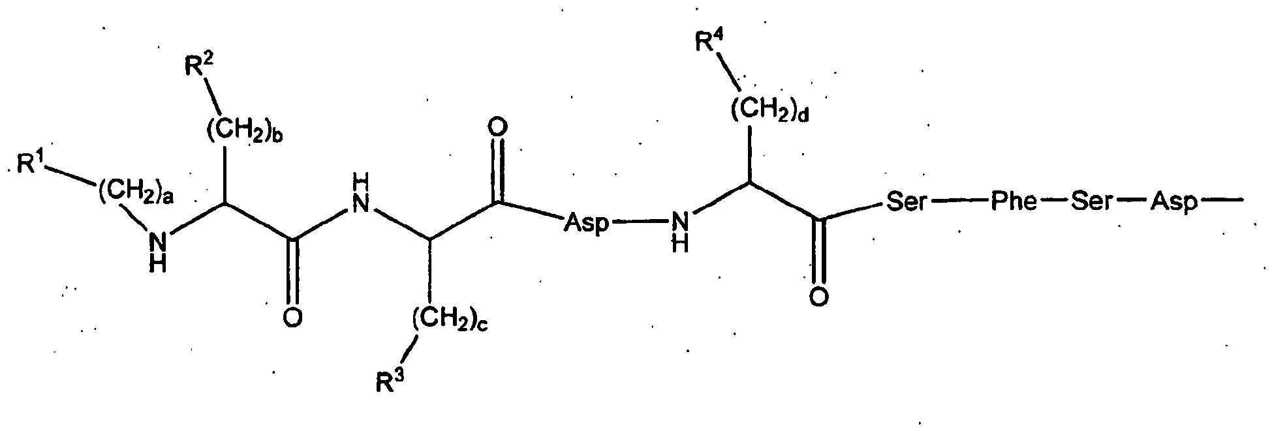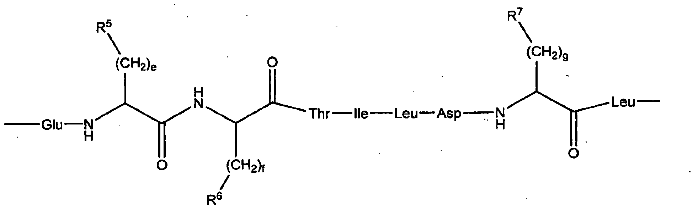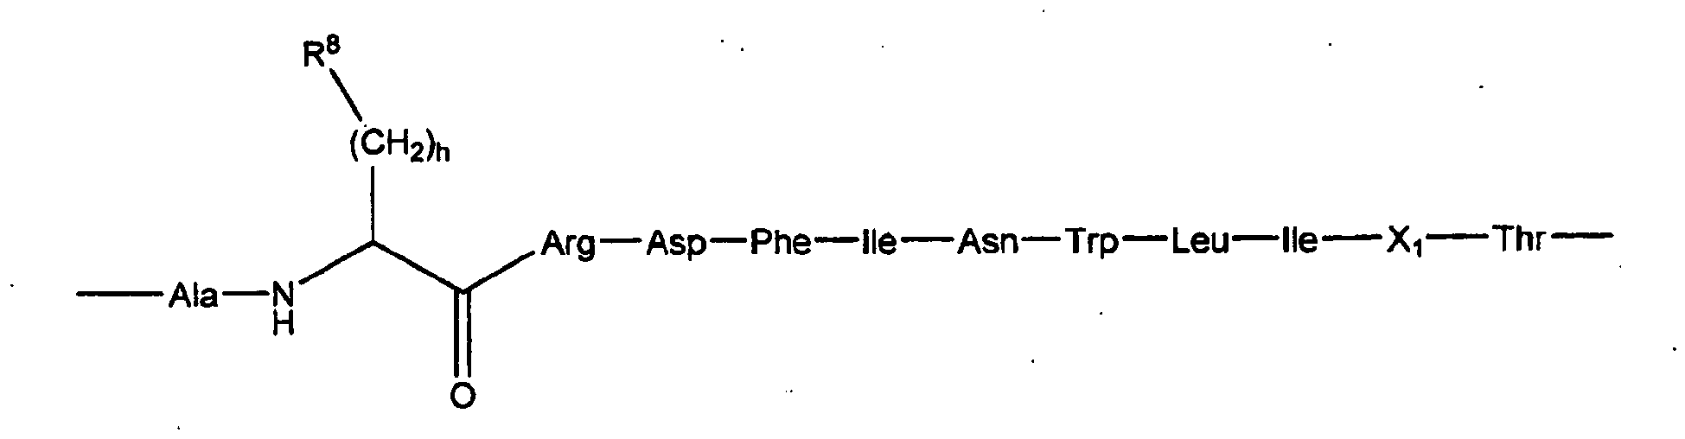

-Lys-X₂-X₃-X₄-Z
kurioje:
R¹ yra parinkta iš grupės, susidedančios iš H, alkilo, aralkilo ir arilo;
a yra parinkta iš grupės, susidedančios iš 0, 1, 2, 3, 4, 5, 6 ir 7;
R² yra heteroarilas;
B yra 1 arba 2;
R³ ir R⁴ kiekviena nepriklausomai yra parinkta iš grupės, susidedančios iš H ir alkilo;
c ir d kiekviena nepriklausomai yra parinkta iš grupės, susidedančios iš 0 ir 1;
R⁵ yra metilas;
e yra 3;
R⁶ yra parinkta iš grupės, susidedančios iš H, alkilo, cikloalkilo, arilo, biarilo, heteroarilo ir -C(O)-NH₂, kur amino rūgštis, susijungusi su šonine grandine prie R⁶ yra D konfigūracijos;
f yra parinkta iš grupės, susidedančios iš 0, 1, 2 ir 3, su sąlyga, kad jeigu R⁶ yra kitokia, negu H, f nėra 0;
R⁷ yra parinkta iš grupės, susidedančios iš alkilo, cikloalkilo, arilo, biarilo, diarilo, heteroarilo ir -C(O)-NH₂;
g yra parinkta iš grupės, susidedančios iš 1, 2 ir 3;
R⁸ yra parinkta iš grupės, susidedančios iš H, alkilo, -CH(OH)-CH₃;
h yra parinkta iš grupės, susidedančios iš 0, 1, 2 ir 3;
X₁ yra Gln arba Arg;
X₂, X₃, ir X₄ kiekviena nepriklausomai yra arba nėra ir jeigu yra, nepriklausomai yra parinkta iš grupės, susidedančios iš Val, Leu, Ile, Ser, Thr, Asp ir Glu;
Z yra NR⁹R¹⁰ arba OH, kur:
R⁹ ir R¹⁰ kiekviena nepriklausomai yra parinkta iš grupės, susidedančios iš vandenilio, alkilo, heteroalkilo, cikloalkilo, arilo, heteroarilo, heteroaralkilo, aralkilo ir (CH2)_{x}-[(CH₂)₂-O]_{y}-(CH₂)_{x}-[NH-C(O)-CH₂-O-CH₂]_{z}-C(O)-NHR¹¹, kur:
R¹¹ yra H arba -[(CH₂)₂-O]_{y}-(CH₂)_{x}-C(O)-NH₂, kiekviena x nepriklausomai yra parinkta iš grupės, susidedančios iš 0, 1, 2 ir 3,
kiekviena y nepriklausomai yra parinkta iš grupės, susidedančios iš 3, 4, 5 ir 6,
z yra 0 arba 1 ir
R⁹ ir R¹⁰ pasirinktinai yra susijungusios, siekiant gauti 4-7-narį žiedą, kuris gali būti heterociklas arba heteroarilas;
ir jo farmaciniu požiūriu priimtinos druskos.

2. Junginys pagal 1 punktą, kuriame R⁷ ir g negali sudaryti L-Asn.

3. Junginys pagal 1 punktą, kuriame R¹ yra H, a yra 0, R² yra:
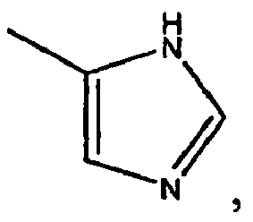
ir b yra 1.

4. Junginys pagal bet kurį iš ankstesnių punktų, kuriame X₂, X₃ ir X₄ visų nėra arba visos yra.

5. Junginys pagal bet kurį iš ankstesnių punktų, kuriame Z yra NH₂ arba OH.

6. Junginys pagal bet kurį iš 1-4 punktų, kuriame Z yra NR⁹R¹⁰ ir viena iš R⁹ ir R¹⁰ yra vandenilis.

7. Junginys pagal bet kurį iš ankstesnių punktų, kuriame c is 0 and R³ is H.

8. Junginys pagal bet kurį iš 1-3 punktų, kuriame e yra 3, R⁵ yra metilas, f yra 1, R⁶ yra fenilas, g yra 1, R⁷ yra izopropilas, X₂ yra Ile, X₃ yra Thr, X₄ yra Asp ir Z yra NH₂ arba OH.

9. Junginys pagal bet kurį iš 1-5 punktų, kuriame R³ yra vandenilis, c yra 0, R⁵ metilas, e yra 3, R⁶ yra fenilas arba 2-tienilas, f yra 1, R⁷ fenilas arba izopropilas, g yra 1, R⁸ yra H arba -CH(OH)-CH₃ ir h yra 0 arba 1.

10. Junginys pagal 1 arba 9 punktą, parinktas iš grupės, susidedančios iš:
His-Gly-Asp-Gly-Ser-Phe-Ser-Asp-Glu-Nle-D-Thi-Thr-Ile-Leu-Asp-Phe-Leu-Ala-Ala-Arg-Asp-Phe-Ile-Asn-Trp-Leu-Ile-Gln-Thr-Lys-NH₂,
His-Gly-Asp-Gly-Ser-Phe-Ser-Asp-Glu-Nle-D-Phe-Thr-Ile-Leu-Asp-Phe-Leu-Ala-Ala-Arg-Asp-Phe-Ile-Asn-Trp-Leu-Ile-Gln-Thr-Lys-NH₂,
His-Gly-Asp-Gly-Ser-Phe-Ser-Asp-Glu-Nle-D-Phe-Thr-Ile-Leu-Asp-Leu-Leu-Ala-Ala-Arg-Asp-Phe-Ile-Asn-Trp-Leu-Ile-Gln-Thr-Lys-Ile-Thr-Asp-NH₂,
His-Gly-Asp-Gly-Ser-Phe-Ser-Asp-Glu-Nle-D-Phe-Thr-Ile-Leu-Asp-Leu-Leu-Ala-Ala-Arg-Asp-Phe-Ile-Asn-Trp-Leu-Ile-Gln-Thr-Lys-Ile-Thr-Asp-NHEt,
His-Gly-Asp-Gly-Ser-Phe-Ser-Asp-Glu-Nle-D-Phe-Thr-Ile-Leu-Asp-Leu-Leu-Ala-Ala-Arg-Asp-Phe-Ile-Asn-Trp-Leu-Ile-Gln-Thr-Lys-Ile-Thr-Asp-NH-4-Pic,
His-Gly-Asp-Gly-Ser-Phe-Ser-Asp-Glu-Nle-D-Phe-Thr-Ile-Leu-Asp-Leu-Leu-Ala-Ala-Arg-Asp-Phe-Ile-Asn-Trp-Leu-Ile-Gln-Thr-Lys-Ile-Thr-Asp-NH-((CH₂)₂O)₄-(CH₂)₂-CO-NH₂,
His-Gly-Asp-Gly-Ser-Phe-Ser-Asp-Glu-Nle-D-Phe-Thr-Ile-Leu-Asp-Leu-Leu-Ala-Ala-Arg-Asp-Phe-Ile-Asn-Trp-Leu-Ile-Gln-Thr-Lys-Ile-Thr-Asp-NH-CH₂-((CH₂)₂O)₃-(CH₂)₃-NHCO-CH₂-O-CH₂-CO-NH₂,
His-Gly-Asp-Gly-Ser-Phe-Ser-Asp-Glu-Nle-D-Phe-Thr-Ile-Leu-Asp-Leu-Leu-Ala-Ala-Arg-Asp-Phe-Ile-Asn-Trp-Leu-Ile-Gln-Thr-Lys-Ile-Thr-Asp-NH-isobutyl,
His-Gly-Asp-Gly-Ser-Phe-Ser-Asp-Glu-Nle-D-Phe-Thr-Ile-Leu-Asp-Leu-Leu-Ala-Ala-Arg-Asp-Phe-Ile-Asn-Trp-Leu-Ile-Gln-Thr-Lys-Ile-Thr-Asp-OH,
His-Gly-Asp-Gly-Ser-Phe-Ser-Asp-Glu-Nle-D-Phe-Thr-Ile-Leu-Asp-Phe-Leu-Ala-Ala-Arg-Asp-Phe-Ile-Asn-Tip-Leu-Ile-Gln-Thr-Lys-Ile-Thr-Asp-NH-CH₂-((CH₂)₂O)₃-(CH₂)₃-NHCO-CH₂-O-CH₂-CONH₂,
His-Gly-Asp-Gly-Ser-Phe-Ser-Asp-Glu-Nle-D-Phe-Thr-Ile-Leu-Asp-Phe-Leu-Ala-Ala-Arg-Asp-Phe-Ile-Asn-Trp-Leu-Ile-Gln-Thr-Lys-Ile-Thr-Asp-NH-CH₂-((CH₂)₂O)₃-(CH₂)₃-NHCO-CH₂-O-CH₂-CONH-((CH₂)₂O)₆-(CH₂)₂-CONH₂,
His-Gly-Asp-Gly-Ser-Phe-Ser-Asp-Glu-Nle-D-Thi-Thr-Ile-Leu-Asp-Leu-Leu-Ala-Thr-Arg-Asp-Phe-Ile-Asn-Trp-Leu-Ile-Gln-Thr-Lys-He-Thr-Asp-NH₂, His-Gly-Asp-Gly-Ser-Phe-Ser-Asp-Glu-Nle-D-Phe-Thr-Ile-Leu-Asp-Phe-Leu-Ala-Ala-Arg-Asp-Phe-Ile-Asn-Trp-Leu-Ile-Gln-Thr-Lys-Ile-Thr-Asp-NH₂,
His-Gly-Asp-Gly-Ser-Phe-Ser-Asp-Glu-Nle-D-Phe-Thr-Ile-Leu-Asp-Phe-Leu-Ala-Ala-Arg-Asp-Phe-Ile-Asn-Trp-Leu-Ile-Gln-Thr-Lys-Ile-Thr-Asp-OH, and
His-Gly-Asp-Gly-Ser-Phe-Ser-Asp-Glu-Nle-D-Thi-Thr-Ile-Leu-Asp-Phe-Leu-Ala-Ala-Arg-Asp-Phe-Ile-Asn-Trp-Leu-Ile-Gln-Thr-Lys-Ile-Thr-Asp-NH₂.

11. Junginys pagal 9 punktą, kuriame X₂ yra Ile, X₃ yra Thr ir X₄ yra Asp.

12. Junginys pagal 9 punktą, kuriame X₂, X₃ ir X₄ visos yra.

13. Junginys pagal 9 punktą, kuriame Z yra OH arba NH₂.

14. Junginys pagal 9 punktą, kuriame Z yra NR⁹R¹⁰ ir R⁹ yra vandenilis ir R¹⁰ yra aralkilas arba alkilas.

15. Farmacinė kompozicija, apimanti junginį pagal bet kurį iš 1-14 punktų, kaip aktyvų ingredientą, pasirinktinai derinyje su farmaciniu požiūriu priimtinu adjuvantu, skiedikliu arba nešikliu.

16. Junginys pagal bet kurį iš 1-14 punktų, skirtas panaudoti vienos iš grupės, susidedančios iš virškinamojo trakto pažeidimo, diarėjos ligų, žarnyno nepakankamumo, rūgšties sukelto žarnyno pažeidimo, arginino nepakankamumo, idiopatinės hipospermijos, nutukimo, celiakijos ligos, katabolinės ligos, chemoterapijos sukelto enterito, karščiuojančios neutropenijos, diabeto, nutukimo, riebalų malabsorbcijos, steatorėjos, autoimuninių ligų, maisto alergijų, skrandžio opų, hipoglikemijos, virškinamojo trakto barjerinio sutrikimo, sepsio, bakterinio peritonito, smūgio sukelto žarnyno pažeidimo, sumažėjusio virškinamojo trakto judrumo, uždegiminės žarnyno ligos, žarnyno sutrikusio funkcionavimo, su chemoterapija susijusios bakteriemijos, žarnos traumos, žarnos išemijos, žarnaplėvės išemijos, dirgliosios žarnos sindromo, trumposios žarnos sindromo, prastos mitybos, nekrozuojančio enterokolito, nekrozuojančio pankreatito, naujagimių netolerancijos mitybai, NSAID sukelto virškinamojo trakto pažeidimo, mitybos nepakankamumo, bendrojo parenteralinio mitybos pažeidimo virškinamajam traktui, naujagimių mitybos nepakankamumo, radiacijos sukelto enterito, radiacijos sukelto žarnyno pažeidimo, mukozito, paučito, išemijos ir insulto gydymo būdui.

17. Junginys pagal bet kurį iš 1-14 punktų, skirtas panaudoti apetito reguliavimo; svorio praradimo padidinimo, stimuliavimo arba pagreitinimo; skrandžio relaksacijos padidinimo, stimuliavimo arba pagreitinimo; gliukozės lygių kontroliavimo; alkanojo soties jausmo padidinimo, stimuliavimo arba pagreitinimo; žarnyno imuninės funkcijos padidinimui; žarnyno žaizdų gijimo padidinimo, stimuliavimo arba pagreitinimo; paauglių svorio praradimo padidinimo, stimuliavimo arba pagreitinimo; svorio praradimo padidinimo, stimuliavimo arba pagreitinimo; naujagimių žarnyno vystymosi padidinimo, stimuliavimo arba pagreitinimo; embrionų arba naujagimių vystymosi padidinimo, stimuliavimo arba pagreitinimo būdui;
Žarnyno vėžių atvejams; gleivinės vientisumo didinimui ir stimuliavimui; bakterinės translokacijos žarnose sumažinimui, sušvelninimui arba prevencijai; žarnų atsistatymo po operacijos padidinimui, stimuliavimui arba pagreitinimui; uždegiminės žarnų ligos pasikartojimo prevencijai; arba energijos homeostazės pasiekimui arba palaikymui.

18. Junginys, skirtas panaudoti pagal 16 arba 17 punktą, kur uždegiminė žarnų liga apima Crohno ligą arba opinį kolitą.

19. Junginys pagal bet kurį iš 1-14 punktų, skirtas panaudoti gydymui vienos iš grupės, susidedančios iš depresijos, autizmo, osteoporozės ir trauminio smegenų pažeidimo.

20. Junginys pagal bet kurį iš 1-14 punktų, skirtas panaudoti regeneracijos sužadinimo, stimuliavimo arba pagretinimo būdui arba centrinės nervų sistemos atstatymo arba augimo sužadinimo, stimuliavimo arba pagreitinimo būdui.

